Mall GmbH
Hüfinger Str. 39-45
78166 Donaueschingen
Deutschland

Markus Böll
Pressesprecher
Telefon: +49 771 8005-131
markus.boell@mall.info

Dr. Christine Scheib
Presseabteilung
Telefon: +49 771 8005-133
christine.scheib@mall.info

24. Januar 2023
Substratfilter ViaPlus jetzt mit neuem Typ 250

Regenwasserbehandlung auch im kleinen Maßstab
Die Produktfamilie des bewährten Substratfilters ViaPlus wurde durch eine weitere Ausführung ergänzt, mit der nun auch das Regenwasser von vergleichsweise kleinen Flächen mit bis zu 250 m² behandelt werden kann. Der neue Typ wurde speziell für Regenwasser von kleinen Gebäudeeinheiten inklusive Dach- und Verkehrsflächen im Wohnungsbau oder im Kleingewerbe entwickelt, so dass das behandelte Niederschlagswasser anschließend direkt vor Ort versickert werden kann.
Substratfilter ViaPlus dienen in erster Linie zur Behandlung von Niederschlagswasser von Verkehrsflächen zur anschließenden unbedenklichen Versickerung. Die Produktreihe verfügt über eine allgemeine bauaufsichtliche Zulassung, die sich auf die direkte Versickerung von stark belastetem Niederschlagswasser bezieht. Zahlreiche Bundesländer haben jedoch über Verordnungen den Anwendungsbereich auch auf geringer belastetes Regenwasser erweitert. Vor allem kleine Gebäudeeinheiten können mit dem neuen ViaPlus 250 nun ihre Versickerungen ohne Inanspruchnahme oberirdischer Flächen regelgerecht realisieren. Auch der neue Filter verfügt über die entsprechende Zulassung des Deutschen Instituts für Bautechnik (Z-84.2-25).

1.271 Zeichen (mit Leerzeichen)

Substratfilter ViaPlus jetzt mit neuem Typ 250

Regenwasserbehandlung auch im kleinen Maßstab
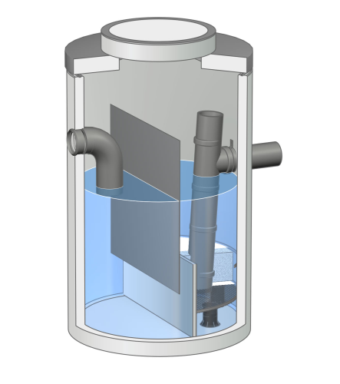

Bildunterschrift: Der neue Substratfilter ViaPlus 250 ergänzt die bewährte Produktfamilie zur Behandlung von Niederschlagswasser. (Mall GmbH)

Pressemitteilung und Abbildung sind online unter
www.mall.info/aktuelle-pressemitteilungen abrufbar.
Weitere Informationen zur Mall-Produktpalette gibt es unter www.mall.info.

Belegexemplar erbeten an:
Mall GmbH
Markus Böll
Hüfinger Straße 39-45
78166 Donaueschingen
Deutschland
Über Mall
Mall bietet Systemlösungen für die Regenwasserbewirtschaftung, Abscheider, Kläranlagen, Pumpstationen und Pelletspeicher. 500 Mitarbeiter erwirtschafteten 2022 einen Umsatz von 106 Mio. Euro.

